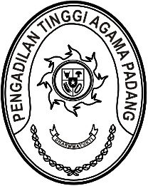
PENGADILAN TINGGI AGAMA PADANG
Jl. By Pass KM 24 Anak Air, Telp. (0751) 7054806, Fax. (0751) 40537
Homepage : www.pta-padang.go.id, e-mail : admin@pta-padang.go.id
PADANG - 25171

Nomor : W3-A/ /OT.00/11/2022 22 November 2022
Lampiran : 1 (satu) berkas
Perihal : Undangan

Yth.
Panitia Penyelenggara Pembinaan
Manajemen Administrasi

Assalamualaikum, wr.wb

Menindaklanjuti Keputusan Ketua Pengadilan Tinggi Agama Padang Nomor
W3-A/3310/OT.00/11/2022 tanggal 18 November 2022 tentang Panitia Penyelenggara Pembinaan Manajemen Administrasi di Lingkungan Pengadilan Tinggi Agama Padang, maka kami undang Saudara untuk mengikuti rapat persiapan kegiatan dimaksud pada:

Hari/Tanggal : Kamis / 24 November 2022
Jam : 08.00 WIB s.d selesai
Tempat : Command Center Pengadilan Tinggi Agama Padang
Jl. By Pass KM. 24, Anak Air, Padang

Demikian disampaikan dan terima kasih.

Wassalam,
Ketua Panitia

H. Idris Latif, S.H., M.H.

Tembusan:
Ketua Pengadilan Tinggi Agama Padang (sebagai laporan).

